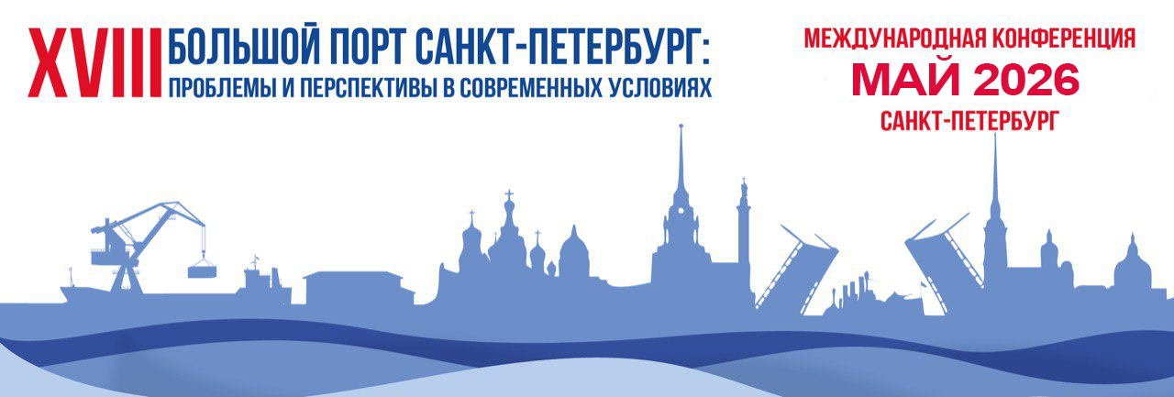

ЗАЯВКА НА УЧАСТИЕ В КОНФЕРЕНЦИИ
«БОЛЬШОЙ ПОРТ САНКТ-ПЕТЕРБУРГ: ПРОБЛЕМЫ И ПЕРСПЕКТИВЫ
В СОВРЕМЕННЫХ УСЛОВИЯХ»

Стоимость очного участия – 42,5 тыс. руб. за одного делегата.
Стоимость онлайн участия – 20 тыс. руб. за одного делегата.

Название организации…………………………………………………………………………
Формат участия (очно/онлайн) ………………………………………………………………..
ФИО участников, должность………………………………………………………………….
……………………………………………………………………………………………………
……………………………………………………………………………………………………
……………………………………………………………………………………………………
……………………………………………………………………………………………………
Контактное лицо………………………………………………………………………………..
……………………………………………………………………………………………………
Контактный телефон……………………………………………………………………………
E-mail....……………………………………………………………………………………….....

Для делегатов создается закрытая контакт-группа. Если Вы предоставите свой номер телефона, то получите возможность самостоятельно организовать встречи с коллегами на полях конференции: ФИО, номер телефона……………………………………

Для оформления участия пришлите, пожалуйста, реквизиты.

Заполненную анкету необходимо выслать по e-mail*: info@morspb.ru
* Высылая анкету, вы даете разрешение на обработку персональных данных

Организатор: ООО «МОРСКОЙ СПБ»
www.morspb.ru info@morspb.ru
telegram: https://t.me/morskoyspb
+7 (812) 230-9457, +7 (911) 104-3495

